英語は人生の三種の神器
今の僕にある経済力の素地は、
外でもない英語のおかげ。

英語教育の投資をしてくれた両親に
感謝の念が尽きない。

お父さん、お母さん、英語という一生モノの宝物を
本当にありがとう！！
（画像→子供が目を輝かせて、吹き出しで「ママ、英語を学ばせてくれてありがとう！」と言っている画像)

英語が必須の時代はもう目の前。
グローバル化の画像か絵。
（いろんな国出身の外国人がしゃべっている様な。）

地球儀の絵などでもOKです
IT化、宇宙開発、技術のグローバル化、
日進月歩の研究開発。

全ての分野に置けるキーワードはグローバル化。
グローバル化への必須条件は、何よりもまず英語。

何から英語教育への第一歩を踏み出してよいのか分からない
を理由に、英語教育から遠のき気味ではありませんか？

あれよあれよという間に、
早くも子供は受験競争へ突入、なんてことに。
（画像→必勝ハチマキをして勉強にのぞむ子供)

同じマンション上層階に住むA家庭と、
下層階に住むB家庭の一例。。。
英語環境の違いでこんなにも収入が変わるのです！！

A家庭
受験を経験、英語はできない並レベ夫婦。
パパもママも中高大学受験を経験し、
それなりに教養のある両親。
パパは国立大の経済学部を出て、
国内食品メーカーに就職、年収５５0万円。
ママは私立の中高一貫校出身で、
その後国内の私大の文学部を出て、
出版社編集部に就職。結婚、出産で退職し、
パートで社会復帰。扶養内で年収９0万円。
二人とも学歴には申し分ない、順調な人生を送っているが、
こと英語においては、中学英語の読み書きレベル。
家庭の経済力は夫婦で６４0万円の一般家庭。

B家庭
受験の経験もなくして、
英語力のおかげでハイスペック夫婦。
パパは小学生から☆ccで英会話をなんとなく学び、
中高校は受験することなく公立へ、
大学はいきなり海外留学でアメリカへ。
卒業後、高い英語能力を買われ外資金融へ就職、
30代で年収1２00万円。
ママは中高公立出身、
中高時代はNHKラジオ基礎英語を聞いて学習する日々。
その後は外国語専門学校へ、その後は外資系銀行の秘書。
同じく30代で年収７00万円。
夫婦で合わせて年収2000万円弱のハイスペック夫婦。

A家庭の妻A子さん、B家庭の妻B子さん、ランチ会での会話。
A子さん
→うちは、受験にはなによりもまず体力が必要！
てことで、子供には水泳とピアノをさせているのよ。
自分たちも経験した受験だけど、
やっぱり勉強は体力勝負。
東大合格者の習い事第一位は水泳らしいわ！（＊）。
（＊東大合格者の習い事ランキング 『頭のいい子が育つ習い事』著：東大家庭教師友の会)

B子さん
→うちは子供には英語と剣道を習わせているわ。
うちの子はその甲斐あって
小学一年生で英検五級に合格したわ。
いくら東大に合格して終身雇用型の国内企業に就職したとしても、
年収は50代でやっとこさ1000万円だもの（＊）。
若くして経済力をつけさせるためにはまず英語じゃないかしら？
(＊厚生労働省：家計調査 各種世帯の所得等の状況 世帯主の年齢階級別の所得の状況より情報引用）
（画像→女性二人がランチ会をしている画像）
30代にして年収1000万円をもらっている若者なんて、
ほんの一握り。
この人たちが持っているスキルは、
英語なんて当たり前。

親なら誰しもが思う、
「かわいい我が子には英語教育をして、
経済力のある国際色豊かな大人に成長してほしい。」

モノ言う英語。
人生における三種の神器にさえなり得る英語。

英語が話せることは、プラスしかない。
視野が広がる、世界観が広がる、出会いが増える。

給与水準の高い外資系への就職も夢じゃない！！
子供の人としての価値を高めてやることも、親の役目。
稼げる人材にする道筋を立ててやることも、親の責任。
それは、何よりもまず英語！

そんなことは百も承知。
だけど、、、

A子さん
でも、英語教育なんて高くて手が出ないわ〜
巷で噂の「●ズニー英語システムなんて、
教材費と受講費合わせても目が回る金額だもの。
高価で手が出ないわ。。。
（画像→高額商品を目の前に頭を抱えて悩む女性、その女性の想像吹き出しにABCの英語教材が浮かぶ の画像か写真）

B子さん
実は、我が家はMiraico Englishという
オンラインの格安英語教育を取り入れているのよ。
駅前の英会話スクールや、
誰もが知っているオンライン教材も考えたけれど、
Miraico Englishで英語学習をした子供の
英語習熟度の高さに惚れ込んだの。
今では小学1年生で
英検5級の問題集だって無理なく解けるのよ！

A子さん
へ〜！Miraico English？格安で英語教育って新鮮。

英語の学びのチャンスを全ての子供に。
をモットーに開発されたのが
Miraico English
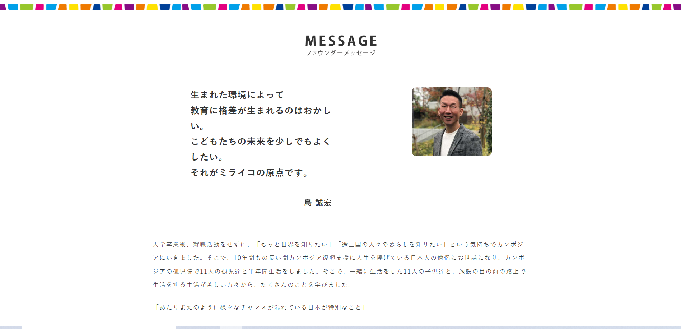
（代表 島誠宏氏のミライコ起業に至ったメッセージページへとぶhttp://miraico.fun/）
購入者口コミ引用
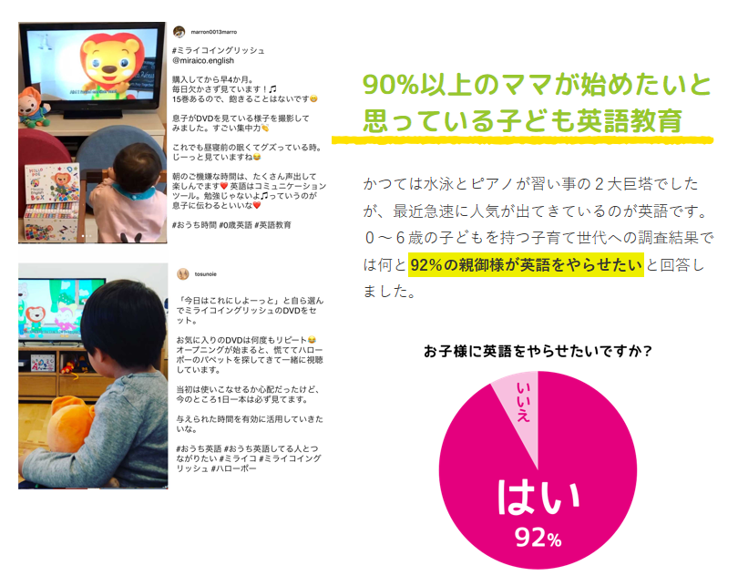
（口コミページhttps://miraico-english.com/voices.html）
Miraico English詳細
✔口から英語が飛び出す仕掛け！
✔監修者は、NHK基礎英語の田中淳英先生！
✓ごほうびシール付き！
✓ミライコオンラインでアウトプット！

そして何より、
✓他社と比較して安価！
今なら無料サンプルDVD限定プレゼント！！
https://miraico-english.com/lp5/

